|  |
| --- |
| *SIMULACRO EXAMEN*  ***FP A DISTANCIA – VIRTUAL***  ***CFGS: Técnico Superior en Desarrollo de Aplicaciones Multiplataforma***  ***Módulo: Lenguaje de Marcas y SGI***  ***Curso:1º***  ***Docente: Jose Manuel Prieto Gordo*** |

|  |  |
| --- | --- |
| **Título** | Técnico Superior en Desarrollo de Aplicaciones Multiplataforma |
| **Módulo** | Lenguaje de Marcas y SGI |
| **Nombre del alumno/a** | Alejandro Córdoba Rodríguez |

El docente debe marcar con una X si es:

* Simulacro de examen
* Tiempo estimado de realización

90 minutos.

* Formato e instrucciones de entrega

El simulacro no se debe realizar en este documento, a continuación del enunciado.

La entrega se realiza desde el aula del módulo del campus virtual, en las fechas indicadas.

**Se debe entregar el código fuente de cada ejercicio y después una prueba de funcionamiento de este.**

El formato de archivo para adjuntar la tarea será ZIP o RAR con el código fuente de cada ejercicio. Nombrando el archivo de tarea según la siguiente estructura: Apellido1_Nombre_Simulacro. Ejemplo: Apellido1_Nombre_Simulacro

Recursos necesarios para la realización

* Enunciado

Elije 2 preguntas de las 3 siguientes:

 Pregunta1

Usando HTML, haz el siguiente ejercicio: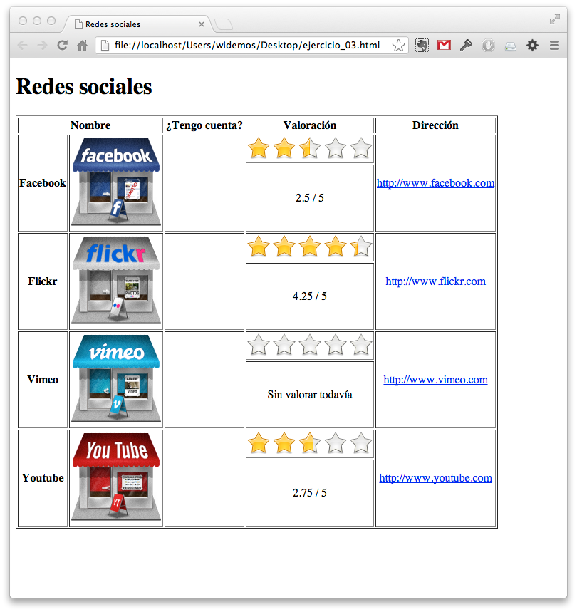

Pregunta 2

Usando CSS da formato a este formolario.

Tienes en los ficheros de ayuda el documento HTML

Pregunta 3

Dado el siguiente documento XML, escriba las expresiones XPath que devuelvan la respuesta deseada (mostrada en los cuadros).

<?xml version="1.0" encoding="UTF-8"?>

<ies>

<nombre>UEM</nombre>

<web>http://www.uem.org</web>

<ciclos>

<ciclo id="ASIR">

<nombre>Administración de Sistemas Informáticos en Red</nombre>

<grado>Superior</grado>

<decretoTitulo año="2009" />

</ciclo>

<ciclo id="DAW">

<nombre>Desarrollo de Aplicaciones Web</nombre>

<grado>Superior</grado>

<decretoTitulo año="2010" />

</ciclo>

<ciclo id="SMR">

<nombre>Sistemas Microinformáticos y Redes</nombre>

<grado>Medio</grado>

<decretoTitulo año="2008" />

</ciclo>

</ciclos>

</ies>

1. Nombre del Instituto
2. Siglas por las que se conocen los Ciclos Formativo
3. Ciclos Formativos de Grado Medio (se trata de obtener el elemento <ciclo> completo)
4. Nombre de los Ciclos Formativos anteriores a 2010